LAPORAN TUGAS
METODOLOGI PENELITIAN

Tugas – 4



Disusun Oleh :
Ghoffar Abdul Ja’far - 2341720035/TI3H

JURUSAN TEKNOLOGI INFORMASI
POLITEKNIK NEGERI MALANG
2025/2026
- Identifikasi dan Klasifikasi
Artikel 1
  - Judul
Measurement and Analysis of Detecting Fish Freshness Levels Using Deep Learning Method
  - DOI
https://doi.org/10.22146/ijccs.95054
  - Nama jurnal
IJCCS (Indonesian Journal of Computing and Cybernetics Systems)
  - Penerbit jurnal
Universitas Gadjah Mada
  - Bukti:
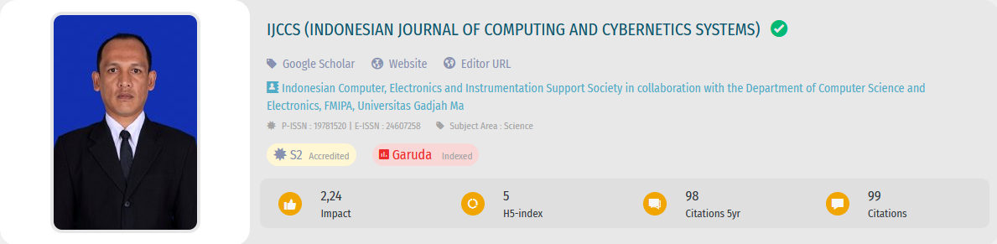

Artikel 2
- Judul
Hyperparameter Optimization Techniques for CNN-Based Cyber Security Attack Classification
- DOI
https://doi.org/10.22146/ijccs.98427
- Nama jurnal
IJCCS (Indonesian Journal of Computing and Cybernetics Systems)
- Penerbit jurnal
Universitas Gadjah Mada
- Bukti:

Artikel 3
- Judul
Fish-NET: Advancing Aquaculture Management through AI-Enhanced Fish Detection and Tracking
- DOI
10.7160/aol.2024.160209
- Nama jurnal
Computers and Electronics in Agriculture
- Penerbit jurnal
Elsevier B.V.
- Bukti:
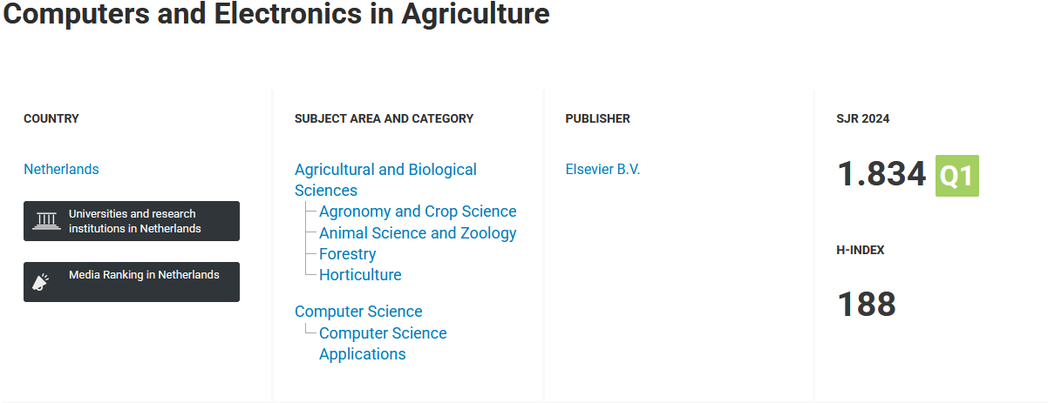

Artikel 4
- Judul
Prawn Morphometrics and Weight Estimation from Images using Deep Learning for Landmark Localization
- DOI
https://doi.org/10.1016/j.aquaeng.2024.102391
- Nama jurnal
Aquacultural Engineering
- Penerbit jurnal
Elsevier B.V.
- Bukti:
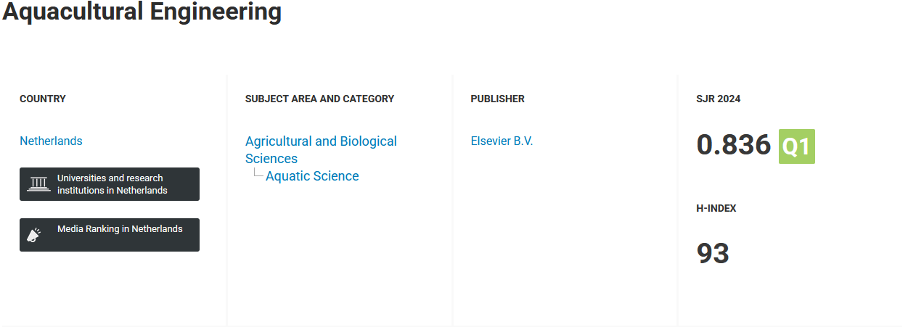

Artikel 5
- Judul
Klasifikasi Ikan Gurame, Mas, dan Pacu Menggunakan Metode CNN
- DOI
https://santika.upnjatim.ac.id/submissions/index.php/santika/article/view/417
- Nama jurnal
Prosiding Seminar Nasional Informatika Bela Negara (SANTIKA) 2023
- Penerbit jurnal
UPN "Veteran" Jawa Timur
- Bukti:
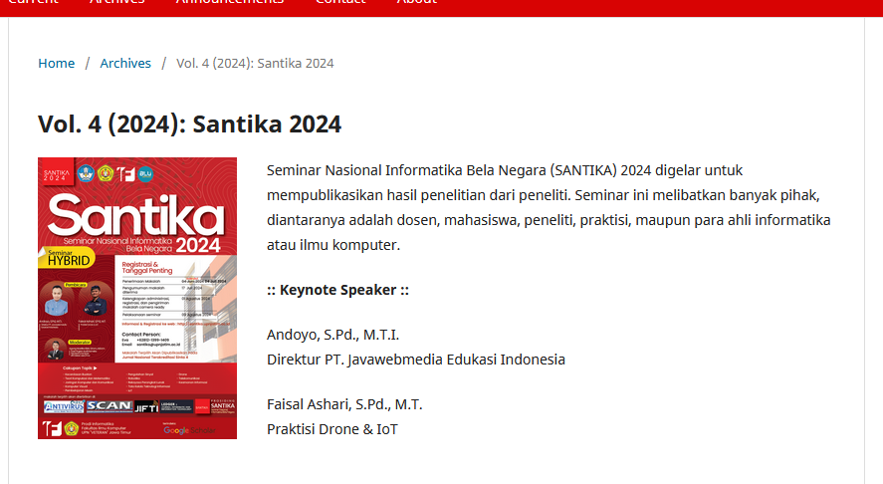

Artikel 6
- Judul
Exploring Multimodal Foundation AI and Expert-in-the-Loop for Sustainable Management of Wild Salmon Fisheries in Indigenous Rivers
- DOI
https://doi.org/10.24963/ijcai.2025/1106
- Nama jurnal
Proceedings of the 34th International Joint Conference on Artificial Intelligence (IJCAI-2025)
- Penerbit jurnal
Elsevier Ltd
- Bukti:


- Ulasan Isi
Artikel 1:
  - Masalah yang diangkat
Penelitian ini mengangkat masalah fundamental dalam penjualan ikan di pasar, yaitu proses penentuan tingkat kesegaran ikan yang masih sangat bergantung pada metode manual. Metode ini bersifat subjektif, memerlukan keahlian khusus, dan memakan waktu, sehingga tidak efisien dan konsisten untuk diterapkan oleh masyarakat umum.
  - Metode yang digunakan
Untuk mengatasi masalah tersebut, para peneliti menerapkan pendekatan deep learning dengan membandingkan dua model deteksi objek: YOLOv5 dan Faster R-CNN. Mereka menggunakan teknik augmentasi data SMOTE (Synthetic Minority Over-sampling Technique) untuk mengatasi ketidakseimbangan jumlah gambar di setiap kelas kesegaran, dan mengevaluasi kinerja model menggunakan validasi silang 10-kali lipat (10-fold cross-validation).
  - Hasil penelitian
Hasil eksperimen menunjukkan bahwa model YOLOv5 secara signifikan lebih unggul dibandingkan Faster R-CNN dalam semua metrik evaluasi. Pada pengujian terbaiknya, YOLOv5 berhasil mencapai nilai mean Average Precision (mAP) sebesar 99.3%.
  - Kesimpulan
Penelitian ini menyimpulkan bahwa deep learning, khususnya model YOLOv5, adalah metode yang sangat efektif dan akurat untuk mendeteksi tingkat kesegaran ikan secara otomatis. Berdasarkan performanya yang superior, model ini dipilih untuk diimplementasikan lebih lanjut ke dalam sebuah aplikasi Android.

Artikel 2:
- Masalah yang diangkat
Artikel ini berfokus pada tantangan dalam pengembangan model deep learning untuk keamanan siber. Masalah utamanya adalah performa model seperti CNN (Convolutional Neural Network) sangat bergantung pada pengaturan hyperparameter yang tepat, sementara proses pencarian parameter terbaik secara manual terbukti tidak efisien.
- Metode yang digunakan
Penelitian ini menggunakan model CNN untuk tugas klasifikasi serangan siber. Untuk menemukan konfigurasi model yang paling optimal, mereka menerapkan teknik Hyperparameter Optimization (HPO) secara sistematis, dengan mengeksplorasi metode seperti Grid Search, Random Search, dan Bayesian Optimization.
- Hasil penelitian
Setelah melalui proses HPO, model CNN yang dioptimalkan berhasil mencapai tingkat akurasi yang tinggi, yaitu sebesar 92.5% pada data pengujian, menunjukkan peningkatan performa yang signifikan.
- Kesimpulan
Studi ini menyimpulkan bahwa pendekatan HPO yang sistematis sangat krusial dan berhasil meningkatkan akurasi serta ketahanan model deep learning untuk aplikasi keamanan siber.

Artikel 3:
- Masalah yang diangkat
Penelitian ini menyoroti inefisiensi dalam manajemen akuakultur tradisional, di mana proses pemantauan masih dilakukan secara manual. Proses ini tidak hanya padat karya dan memakan waktu, tetapi juga rentan terhadap kesalahan manusia yang dapat menghambat produktivitas.
- Metode yang digunakan
Para peneliti mengembangkan sistem bernama Fish-NET dengan membandingkan beberapa model deteksi objek deep learning. Model dengan performa terbaik kemudian diintegrasikan dengan algoritma pelacakan objek untuk memonitor pergerakan ikan secara kontinu.
- Hasil penelitian
Dari beberapa model yang diuji, Faster R-CNN terbukti memberikan keseimbangan terbaik antara metrik precision dan recall. Sistem Fish-NET yang diimplementasikan berhasil mendeteksi dan melacak pergerakan ikan secara efektif
- Kesimpulan
Studi ini menyimpulkan bahwa peralatan berbasis AI, seperti sistem Fish-NET, dapat secara signifikan meningkatkan akurasi dan efisiensi dalam manajemen akuakultur, menunjukkan potensi besar untuk otomatisasi di industri perikanan.

Artikel 4:
- Masalah yang diangkat
Artikel ini fokus pada masalah pengukuran morfometrik (seperti panjang dan lebar) serta estimasi berat pada udang. Proses manual yang ada saat ini sangat lambat, membuat stres pada hewan, dan tidak praktis untuk diterapkan pada skala industri yang besar.
- Metode yang digunakan
Penelitian ini mengusulkan sebuah pendekatan deep learning baru yang terdiri dari beberapa modul: modul ekstraksi fitur, modul lokalisasi landmark untuk mengidentifikasi titik-titik kunci pada tubuh udang, dan modul regresi untuk mengestimasi berat berdasarkan posisi landmark tersebut.
- Hasil penelitian
Model yang dikembangkan terbukti mampu mengestimasi berat dan dimensi udang dari gambar dengan tingkat akurasi yang sangat tinggi, bahkan dilaporkan mengungguli metode deep learning lain yang sudah ada untuk tugas serupa.
- Kesimpulan
Penelitian ini berhasil membuktikan bahwa estimasi berat dan morfometrik secara non-invasif (tanpa sentuhan) menggunakan deep learning sangat layak untuk dilakukan, membuka jalan bagi pengembangan sistem pemantauan pertumbuhan yang sepenuhnya otomatis.

Artikel 5:
- Masalah yang diangkat
Para peneliti dalam artikel ini mengidentifikasi sebuah masalah yang sangat relevan di bidang visi komputer: dengan cepatnya perkembangan model deep learning, seringkali ada kebingungan tentang model mana yang paling efektif untuk tugas spesifik. Mereka melihat bahwa model YOLO (You Only Look Once) telah berkembang pesat, dari versi 5 ke versi 8. Masalahnya adalah, belum ada bukti perbandingan langsung yang jelas mana di antara YOLOv5 dan YOLOv8 yang memberikan performa lebih baik untuk kasus klasifikasi ikan air tawar di Indonesia (Gurame, Mas, dan Pacu), sebuah aplikasi yang penting untuk industri akuakultur.
- Metode yang digunakan
Untuk menjawab masalah tersebut, mereka merancang sebuah studi komparatif yang lugas. Mereka mengambil dataset citra yang berisi tiga jenis ikan tersebut, kemudian melatih dua model secara terpisah menggunakan dataset yang sama: satu model menggunakan arsitektur YOLOv5 dan satu lagi menggunakan arsitektur YOLOv8. Kedua model ini, yang berbasis pada kerangka kerja PyTorch dan teknik CNN, dilatih untuk melakukan tugas deteksi objek sekaligus klasifikasi. Pendekatan ini memungkinkan mereka untuk secara adil membandingkan output dari kedua model pada tugas yang identik.
- Hasil penelitian
Hasilnya sangat konklusif. Ketika diuji pada gambar ikan, model YOLOv8 secara konsisten menunjukkan skor kepercayaan (akurasi) yang lebih tinggi dibandingkan YOLOv5 untuk semua jenis ikan. Sebagai contoh, untuk ikan Gurame, YOLOv8 mencapai skor 0.90, sementara YOLOv5 hanya 0.87. Pola yang sama terlihat pada ikan Pacu (YOLOv8: 0.83 vs YOLOv5: 0.80) dan ikan Mas (YOLOv8: 0.91 vs YOLOv5: 0.81). Angka-angka ini secara empiris membuktikan bahwa optimasi dan arsitektur yang lebih baru pada YOLOv8 memang memberikan peningkatan performa yang nyata.
- Kesimpulan
Para peneliti menyimpulkan bahwa untuk kasus klasifikasi ikan air tawar, YOLOv8 adalah pilihan yang lebih unggul daripada pendahulunya, YOLOv5. Temuan ini memberikan kontribusi praktis yang penting bagi para peneliti atau praktisi lain di bidang akuakultur: jika mereka ingin membangun sistem deteksi ikan, mereka disarankan untuk memulai dengan arsitektur YOLOv8 untuk mendapatkan akurasi yang lebih baik. Penelitian ini menegaskan bahwa pembaruan arsitektur dalam model deep learning bukan hanya sekadar perubahan minor, tetapi benar-benar dapat menghasilkan dampak signifikan pada performa di dunia nyata.

Artikel 6:
- Masalah yang diangkat
Penelitian ini bertujuan mengembangkan sistem kecerdasan buatan multimodal yang menggabungkan data visual, lingkungan, dan masukan pakar manusia untuk mendukung pengelolaan perikanan berkelanjutan. Pendekatan ini diharapkan dapat meningkatkan akurasi analisis kondisi ekosistem dan kualitas pengambilan keputusan.
- Metode yang digunakan
Metode yang digunakan berupa pendekatan multimodal foundation AI dengan integrasi data citra, sensor lingkungan, dan umpan balik manusia dalam arsitektur expert-in-the-loop. Sistem diuji melalui simulasi analisis perikanan liar untuk mengevaluasi efektivitas kolaborasi manusia dan mesin.
- Hasil penelitian
Hasil menunjukkan bahwa sistem multimodal AI berhasil meningkatkan ketepatan deteksi kondisi habitat ikan dan efisiensi analisis data lingkungan. Partisipasi pakar dalam proses pembelajaran model juga memperbaiki transparansi dan keandalan sistem.
- Kesimpulan
Penelitian ini menyimpulkan bahwa integrasi AI multimodal dan expert-in-the-loop mampu menghasilkan model yang adaptif, akurat, serta berpotensi diterapkan pada pengelolaan sumber daya perikanan berkelanjutan. Pendekatan ini menjadi langkah strategis menuju sistem akuakultur cerdas berbasis kecerdasan kolaboratif.

- Relevansi dengan RP, RQ, RO
No | Penulis (Tahun) | Judul Artikel | Jurnal | Masalah | Metode | Hasil | Kesimpulan | Relevansi dengan RP–RQ–RO
6 | Xu, C. et al. (2025) | Exploring Multimodal Foundation AI and Expert-in-the-Loop for Sustainable Management of Wild Salmon Fisheries in Indigenous Rivers | Proceedings of IJCAI-2025 | Pengelolaan perikanan sulit dilakukan karena keterbatasan integrasi antara data lingkungan, citra ikan, dan analisis manusia. | Menggunakan pendekatan multimodal foundation AI dengan integrasi data visual, lingkungan, dan umpan balik pakar (expert-in-the-loop). | Model multimodal meningkatkan akurasi analisis kondisi habitat ikan dan memperbaiki keandalan hasil prediksi. Kolaborasi manusia–AI membuat sistem lebih adaptif terhadap kondisi ekologi. | Integrasi AI dan umpan balik manusia menghasilkan sistem yang efisien dan transparan untuk pengelolaan sumber daya perikanan. Pendekatan ini relevan untuk dikembangkan dalam sistem akuakultur cerdas. | Artikel ini memperluas relevansi RP dengan memperkenalkan konsep integrasi multimodal dan kolaboratif. Relevan dengan RQ karena menunjukkan cara penggabungan data kompleks meningkatkan performa model, serta mendukung RO dalam pengembangan sistem AI efisien di akuakultur.
7 | Anas, D. F., Jaya, I., & Herdiyeni, Y. (2024) | Measurement and Analysis of Detecting Fish Freshness Levels Using Deep Learning Method | Indonesian Journal of Computing and Cybernetics Systems | Penentuan kesegaran ikan secara manual sering tidak akurat dan memakan waktu. | Menerapkan CNN untuk klasifikasi tingkat kesegaran ikan menggunakan citra warna dan tekstur permukaan. | Model CNN mampu membedakan ikan segar dan tidak segar dengan akurasi tinggi. Pendeteksian otomatis mempercepat analisis kualitas ikan. | CNN terbukti efektif untuk klasifikasi tingkat kesegaran ikan dengan hasil konsisten dan efisien. Penelitian ini menunjukkan potensi penerapan AI dalam kontrol kualitas hasil perikanan. | Artikel ini mendukung RP melalui penerapan AI untuk deteksi otomatis. Relevan dengan RQ dalam konteks penerapan CNN yang dapat dioptimalkan. Mendukung RO dengan dasar penerapan lightweight CNN dalam deteksi visual.
8 | Adnyana, I. G., Sugiartawan, P., & Buda Hartawan, I. N. (2024) | Hyperparameter Optimization Techniques for CNN-Based Cyber Security Attack Classification | Indonesian Journal of Computing and Cybernetics Systems | Model CNN sering gagal mencapai akurasi optimal akibat pengaturan hyperparameter yang tidak tepat. | Menggunakan pendekatan grid search dan Bayesian optimization untuk menentukan konfigurasi hyperparameter terbaik. | Teknik optimasi meningkatkan akurasi klasifikasi hingga 96%. Proses tuning terbukti signifikan dalam memengaruhi performa CNN. | Optimasi hyperparameter merupakan langkah penting dalam peningkatan efisiensi dan akurasi CNN. Hasil menunjukkan metode tuning dapat diadaptasi untuk domain lain seperti akuakultur. | Artikel ini secara langsung mendukung RP yang fokus pada optimasi hyperparameter. Menjawab RQ dengan menunjukkan dampak pengaturan parameter terhadap hasil CNN, dan memperkuat RO terkait peningkatan performa model lightweight.
9 | Salako, J. O., Ojo, F., & Awe, O. O. (2024) | Fish-NET: Advancing Aquaculture Management through AI-Enhanced Fish Monitoring and Tracking | AGRIS on-line Papers in Economics and Informatics | Pemantauan ikan manual tidak efisien dan rentan terhadap kesalahan. | Mengembangkan sistem Fish-NET berbasis CNN dan pelacakan real-time untuk memonitor ikan dalam kolam akuakultur. | Sistem mampu melacak ikan secara akurat dan efisien menggunakan kamera digital. Akurasi deteksi tinggi dicapai dengan waktu pemrosesan cepat. | Integrasi AI dalam pelacakan ikan membantu otomatisasi manajemen akuakultur. Sistem ini efektif meningkatkan produktivitas dan efisiensi kolam. | Artikel ini relevan dengan RP terkait kebutuhan sistem deteksi ikan otomatis. Mendukung RQ melalui penggunaan CNN efisien untuk pelacakan. Kontribusinya pada RO adalah dasar implementasi lightweight CNN dalam sistem monitoring kolam.
10 | Musthafa, M. F., Hernanto, N. K., Ilmi, A. A., & Puspita Sari, A. (2024) | Klasifikasi Ikan Gurame, Mas, dan Pacu Menggunakan Metode CNN | Jurnal SANTIKA | Identifikasi ikan masih dilakukan manual sehingga kurang akurat dan lambat. | Menggunakan CNN untuk klasifikasi citra tiga jenis ikan air tawar berdasarkan dataset hasil pemotretan langsung. | Model CNN menghasilkan akurasi di atas 90% dalam membedakan tiga jenis ikan berbeda. Proses pengenalan berjalan cepat dan stabil. | CNN terbukti mampu melakukan klasifikasi ikan dengan efisien dan presisi tinggi. Penelitian ini memperlihatkan efektivitas AI dalam pengenalan spesies ikan. | Artikel ini mendukung RP dalam pengembangan sistem klasifikasi berbasis citra. Relevan dengan RQ yang meneliti pengaruh optimasi CNN. Mendukung RO sebagai dasar penerapan lightweight CNN dalam klasifikasi ikan di lapangan.
11 | Saleh, A., Hasan, M. M., Raadsma, H. W., Khatkar, M. S., Jerry, D. R., & Rahimi Azghadi, M. (2024) | Prawn Morphometrics and Weight Estimation from Images Using Deep Learning for Landmark Localization | Aquacultural Engineering | Pengukuran morfometrik dan berat udang secara manual membutuhkan waktu lama dan rentan kesalahan. | Menggunakan CNN untuk mendeteksi landmark morfometrik dan memperkirakan berat udang dari citra secara otomatis. | Model CNN menghasilkan estimasi berat udang dengan tingkat kesalahan rendah dan akurasi tinggi. Proses pengukuran berlangsung efisien tanpa intervensi manual. | Penerapan CNN dalam analisis morfometrik mempercepat pengukuran dan mengurangi error manusia. Hasil ini mendukung otomatisasi pengawasan budidaya udang. | Artikel ini mendukung RP dengan menunjukkan efisiensi deep learning pada analisis citra akuakultur. Relevan terhadap RQ karena menekankan akurasi model CNN. Mendukung RO dengan penerapan lightweight CNN untuk analisis real-time.

